Expérience 2; Purification de produits chimiques par distillation

CHM1721
SECTION B1

Assistant d’enseignant

Université d’Ottawa
Le 31 janvier 2018

Protocol :
La méthode de l’assemblement dans le manuel de Laboratoire de Chimie Organique 2018 de la page 23-30 a était utilisé pour effectuer la distillation. Du papier d’aluminium a était placé de la bouteille de distillation pour isoler la chaleur et augmenter la vitesse du processus
Observations :
Partie A.
- Le mélange de 2-propanol 1-butanol était transparente et n’avait pas de couleur.
- La température augmentait à un taux constant (linéaire)
- Le résultat de la distillation avait la même apparence dans le mélange, donc transparente et n’avait pas de couleur.
- Les gouttelettes commencent à tomber a environ 85,6 Celsius.
Partie B.
- Le processus de distillation était un peu plus lent que la partie A.
- La température commence à augmenter rapidement entre 25-30 Celsius.
- Les gouttelettes commencent à tomber à environ 81,1 Celsius
Résultats :
Tableau 1. Ce tableau démontre les résultats de température obtenus pour chaque ml du mélange pendant la distillation simple.
Température (Celsius) | Quantité (ml)
87 | 1
87,5 | 2
88,4 | 3
88,9 | 4
89,5 | 5
90,9 | 6
92,1 | 7
93,8 | 8
95,3 | 9
97,7 | 10
100,1 | 11
102,5 | 12
106,4 | 13
109,1 | 14
111,8 | 15
114 | 16
115,4 | 17
116,5 | 18
116,9 | 19
117,1 | 20

Volume du distillant (ml)
Température (C)
Figure 1. Le graphique ci-dessous démontre la relation entre le volume du distillant et la température d’une distillation simple du 50 :50 2-propanol 1-butanol.

Tableau 2. Ce tableau démontre les résultats de température obtenus pour chaque ml du mélange pendant la distillation fractionnée.
Quantité (ml) | Température (Celsius)
1 | 81,3
2 | 81,6
3 | 81,9
4 | 82,2
5 | 82,4
6 | 82,5

Volume du distillant (ml)
Température (C)
Figure 2. Le graphique ci-dessous démontre la relation entre le volume du distillant et la température d’une distillation fractionnée du 50 :50 2-propanol 1-butanol.

Discussion :
Deux formes de distillation ont été utilisé lors de cette séance de laboratoire; la distillation simple et la fractionnée. La distillation est une méthode utilisée pour effectuer une séparation de deux substances, dans ce cas, c’était un mélange de 50:50 1-butanol 2-propanol. La distillation simple est la méthode la moins efficace, puisqu’elle utilise seulement une tête de distillation attaché directement a la bouteille de distillation. Ceci indqiue qu’il y avait seulement une sorte de distillation qui prenait place lors de ce mécanisme puisque l’évaporation passer par une phase seulement.
La distillation fractionnaire était plus efficace car il y avait une colonne fractionnaire qui contenait plusieurs filaments de métaux à l’intérieur. Cette colonne a été attaché entre la tête de distillation et la bouteille de distillation. Les filaments de métaux attrapaient des bulles du substances lors de l’évaporation et ceux-ci ont été évaporé encre plus. Ceci indique que ce mécanisme été beaucoup plus bénéfique puisqu’il y a plusieurs phases, donc plusieurs distillations, et alors une séparation plus spécifique et efficace.
C’est important a noté que la composition du substance 50:50 2-propanol 1-butanol va varier, puisque la séparation a été faite une première fois pour la distillation simple, puis la même substance a été utilisé encore pour la distillation fractionnée. La distillation fractionnée était le moyen la plus efficace, mais prenait plus de temps puisque la séparation du composé devait aller à travers une étape de plus, les filaments de métaux. En observant le graphique ci-dessous, on voit des similarités au début de chaque graphique, puisque les deux sont linéaires au début.
Pour la distillation simple, on voit que la relation Volume/Température forme une relation constante et linéaire mais change un peu vers 10-11ml quand le taux d’augmentation est un peu plus vite. L’augmentation de la température ralentit un peu plus lorsque la distillation atteint 15ml. Cette méthode de distillation est aller plus rapidement puisque la séparation était simple et devait pas passer par plusieurs étapes comme la distillation fractionné. Pour le graphique de la distillation fractionné, même s’il y a un manque d’information, on peut constater que la relation volume/température augmente à un taux constant donc le graphique est linéaire. Quand le volume est entre 5ml et 6 ml, le taux d’augmentation ralenti un peu.

Source d’erreurs :
Puisque la distillation fractionnée prenait plus de temps, le temps alloué dans le laboratoire n’était pas assez pour compléter la distillation. Cependant, le graphique obtenu pour cette distillation était la même que les résultats attendus.

1) Expliquez pourquoi du liquide doit s’écouler dans la colonne de fractionnement afin de séparer les composés au cours d’une distillation fractionnée.
-pour que la vapeur du composé qui est plus volatil (point d’ébullition plus bas) sera enrichi. Ceci donnerait des meilleurs résultats puisque la surface de contacte est plus grande.
2) Les colonnes de fractionnement sont généralement plus efficaces si elles sont isolées afin de maintenir un gradient de température graduel dans la colonne. Pourquoi est-il important de maintenir un gradient de température uniforme dans la colonne de fractionnement?
- un gradient de température uniforme permet à la vapeur de monter dans la colonne de fractionnement.
3) Le point d’ébullition du benzène est de 81 °C. Quelle est la pression de vapeur du benzène à cette température?
Le point d’ébullition est la température dans laquelle la pression de vapeur d’un liquide est égale à la pression atmosphérique. Donc si le point d’ébullition de benzène est 81c, la pression de vapeur du benzène va être 1 atm (qui est la pression atmosphérique).
4) Quel est l’effet d’une augmentation de la pression atmosphérique sur le point d’ébullition d’un liquide?
Il y a une relation directe entre la pression atmosphérique et le point d’ébullition d’un liquide. Donc dans le cas d’une augmentation de pression atmosphérique, le point d’ébullition va aussi augmenter.
5) Pourquoi est-il important que l’eau entre par le bas du réfrigérant et non par le haut?
-Si l’eau a été placé en haut du condenseur, elle ne serait pas remplie comme il faut et l’eau sera disperser en formant également des bulles d’aires. Cependant si elle est remplie par le bas, une distribution complète et égal sera effectué en forçant l’eau vers le haut en remplissant le condenseur.

6) Le composé A a une pression de vapeur de 350 mm Hg à 95 °C tandis que le composé B a une pression de vapeur de 150 mm Hg à la même température. Si les composés A et B sont miscibles, quelle est la pression de vapeur d’un mélange à 3:1 des composés A et B à 95 °C?
-Un ratio de 3:1 indique que le composé consiste de 75% de produit A et 25% de produit B. La loi de Raoul indique que la pression totale de vapeur est déterminée par la pression partielle du liquide A, multiplié par la fraction molaire du mélange avec la pression partielle de liquide B multiplié par la même chose donc :
Pression de vapeur du composé= (Amol) (pression vapA) + (Bmol)(pressionB)
= (0,75) (350mmHg) + (0,25) (150mmHg)
=300mmHg

Raw Data
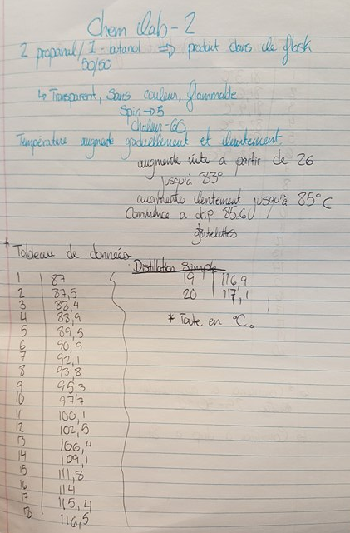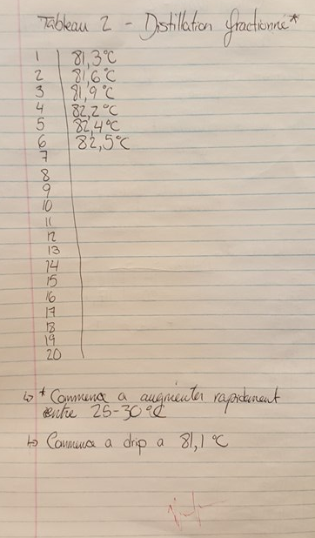

Reference
Dr. Rashmi Venkateswaran, Dr. Tony Durst, Dr. Tito Scaiano, Dr. William Ogilvie, Dr. Alison Flynn,“Manuel de Laboratoire de Chimie Organique”, Université d’Ottawa, 74 pages, accédé le 10 Janvier 2018
How Are Vapor Pressure and Boiling Point Related? | Socratic. Accessed 30 Jan. 2018.

